

O'ZBEKISTON RESPUBLIKASI OLIY TA'LIM,FAN VA INNOVATSIYALAR VAZIRLIGI
ABU RAYHON BERUNIY NOMIDAGI URGANCH DAVLAT UNIVERSITETI
WEB TEXNOLOGIYALAR FANIDAN

LABORATORIYA

YO'NALISH: KOMPYUTER ILMLARI VA DASTULASH TEXNOLOGIYASI
GURUH: 234-GURUH, 3-KURS
BAJARDI: IBODULLAYEVA DILAFRUZ
QABUL QILDI: XUSANOV SHIXNAZAR

URGANCH 2025

Labоratоriya ishi №10
Mavzu: CSS transition va animatsiya elementlarini yaratish
Maqsad: CSS transition va animation xususiyatlari haqida olingan nazariy bilimlarni amaliy ravishda veb-sahifadagi elementlarda qo’llash va natijasini ko’rish. transition va animationlardan foydalanib, veb-elementlarga vizual joziba va dinamiklik bag’ishlash ko’nikmalarini amaliy shakllantirish
Nazariy Qism:
Veb-saytlar va veb-ilovalar yaratishda foydalanuvchiga yoqimli va dinamik tajriba taqdim etish muhim ahamiyatga ega. CSS (Cascading Style Sheets) tilidagi transition (o’tishlar) va animation (animatsiyalar) elementlari aynan shu maqsadga xizmat qiladi. Ular veb-sahifadagi elementlarning holatini sekin-asta o’zgarishini yoki animatsion harakatlar yaratish imkonini beradi.
Transition - bu CSS xususiyatining qiymati ma’lum bir vaqt oralig’ida asta-sekin o’zgarishini ta’minlaydigan mexanizm. Ya’ni, elementning bir holatdan ikkinchi holatga o’tishini yumshoq va vizual tarzda ko’rsatadi. Eng ko’p ishlatiladigan trigger (qo’zg’atuvchi) bu hover (element ustiga sichqoncha ko’rsatkichi olib borilganda) holati hisoblanadi.
Asosiy transition xususiyatlari:
- transition-property: O’zgarishini kuzatmoqchi bo’lgan CSS xususiyatining nomi. Agar all deb belgilansa, elementning barcha o’zgaruvchan xususiyatlari animatsiyaga tortiladi.
Misol: color, background-color, opacity, transform, width, height.
- transition-duration: O’tish jarayonining davomiyligi (sekundlarda ‘s’ yoki millisekundlarda ‘ms’ ko’rinishida).
Misol: 0.5s, 300ms.
- transition-timing-function: O’tish jarayonining tezlashish yoki sekinlashish egri chizig’ini belgilaydi. Bu animatsiyaga dinamika qo’shadi. Eng ko’p ishlatiladigan qiymatlar:
ease (standart, sekin boshlanadi, tezlashadi, sekin tugaydi)
linear (bir tekis tezlikda)
ease-in (sekin boshlanadi)
ease-out (tez tugaydi)
ease-in-out (sekin boshlanadi va tugaydi)
cubic-bezier() (maxsus egri chiziqni belgilash uchun)
- transition-delay: O’tish jarayonining boshlanishidan oldin kutiladigan vaqt.
Misol: 0.2s.
Sintaksis (qisqa shakli):
transition: [transition-property] [transition-duration] [transition-timing-function] [transition-delay];
Misol:
.my-element {
width: 100px;
height: 100px;
background-color: blue;
transition: width 0.5s ease-in-out, background-color 0.3s linear;
}
.my-element:hover {
width: 200px;
background-color: red;
}
Bu kodda, .my-element elementining width xususiyati 0.5 soniya davomida ease-in-out timing function bilan o’zgaradi, background-color esa 0.3 soniya davomida linear tezlikda o’zgaradi.
Animation - bu CSS xususiyatining qiymati ma’lum bir vaqt oralig’ida asta-sekin o’zgarishini ta’minlaydigan mexanizm. Transition dan farqli o’laroq, animation murakkabroq harakatlarni, bir nechta bosqichlarni o’z ichiga olgan animatsiyalarni yaratishga imkon beradi. Animatsiyalar keyframe (asosiy kadrlar) yordamida aniqlanadi.
Asosiy animation xususiyatlari:
- animation-name: Animatsiyaning nomi. Bu nom @keyframes qoidasida berilgan animatsiya nomiga mos kelishi kerak.
- animation-duration: Animatsiyaning bir marta bajarilishi uchun ketadigan vaqt.
- animation-timing-function: Animatsiyaning har bir bosqichida tezlik egri chizig’ini belgilaydi (transition dagi kabi).
- animation-delay: Animatsiyaning boshlanishidan oldin kutiladigan vaqt.
- animation-iteration-count: Animatsiyaning nechta marta takrorlanishini belgilaydi. infinite qiymati cheksiz takrorlanishni bildiradi.
- animation-direction: Animatsiyaning harakatlanish yo’nalishini belgilaydi.
- normal (standart, oldinga)
- reverse (orqaga)
- alternate (oldinga, keyin orqaga)
- alternate-reverse (orqaga, keyin oldinga)
- animation-fill-mode: Animatsiya tugaganidan keyin elementning qanday holatda qolishini belgilaydi.
- none (standart, o’zgarmas holatda qoladi)
- forwards (animatsiyaning oxirgi holatida qoladi)
- backwards (animatsiyaning boshlang’ich holatida qoladi)
- both (boshlang’ich va oxirgi holatlarda qoladi)
- animation-play-state: Animatsiyani pauza qilish (paused) yoki davom ettirish (running).
@keyframes qoidasi: Bu qoida animatsiyaning har bir bosqichidagi element holatini aniqlaydi. U 0% dan 100% gacha yoki from (0%) va to (100%) kalit so’zlari yordamida yoziladi.
@keyframes animation-name {
/* Bosqichlar */
0% {
/* boshlang'ich holat CSS xususiyatlari */
}
50% {
/* o'rta holat CSS xususiyatlari */
}
100% {
/* oxirgi holat CSS xususiyatlari */
}
}
Sintaksis (qisqa shakli):
animation: [animation-name] [animation-duration] [animation-timing-function] [animation-delay] [animation-iteration-count] [animation-direction] [animation-fill-mode];
Misol:
@keyframes moveRight {
from {
transform: translateX(0);
}
to {
transform: translateX(100px);
}
}
.animated-box {
width: 50px;
height: 50px;
background-color: green;
animation: moveRight 2s ease-in-out infinite alternate;
}
Bu kodda .animated-box elementi “moveRight” nomli animatsiyani ishlatadi. Bu animatsiya 2 soniya davom etadi, ease-in-out tezlik egri chizig’iga ega, cheksiz marta takrorlanadi va har safar oldinga (chapdan o’ngga 100px ga) va keyin orqaga harakatlanadi.
Transition va Animationning asosiy farqlari:
Murojaat qilish: Transition odatda faqat bir holatdan boshqa holatga o’tishni (masalan, hoverda) talab qiladi. Animation esa animation-name orqali chaqiriladi va o’zining @keyframes qoidasiga ega.
Murakkablik: Transition sodda o’zgarishlar uchun qulay. Animation esa murakkab, ko’p bosqichli va takrorlanuvchi harakatlar uchun ko’proq imkoniyat yaratadi.
Trigger: Transition ko’pincha foydalanuvchi harakatlari (hover, focus, active) bilan bog’liq. Animation esa bir marta chaqirilgandan keyin o’zini ishga tushiradi va (infinite bilan) davom etishi mumkin.
Bu ikki CSS xususiyati veb-saytlarga jonlilik, interaktivlik va professional ko’rinish berish uchun juda muhimdir. Ularni to’g’ri va o’rinli qo’llash foydalanuvchi tajribasini sezilarli darajada yaxshilaydi.

Laboratoriyaning amaliy qismi
- qadam: index.html kodi
<!DOCTYPE html>
<html lang="uz">
<head>
<meta charset="UTF-8">
<meta name="viewport" content="width=device-width, initial-scale=1.0">
<title>Urganch shahar</title>

<!-- Ikonkalar uchun -->
<script src="https://kit.fontawesome.com/a076d05399.js" crossorigin="anonymous"></script>

<style>
body {
background-color: #f0f8ff;
font-family: Arial, sans-serif;
text-align: center;
margin: 0;
}

header {
background-color: #0077cc;
color: white;
padding: 40px 0 20px;
animation: fadeIn 2s ease-in-out;
}

h1 {
margin: 0;
font-size: 48px;
}

.welcome-text {
font-size: 20px;
color: #e0e0e0;
margin-top: 10px;
}

nav {
background-color: #005fa3;
padding: 10px 0;
}

nav a {
color: white;
text-decoration: none;
margin: 0 20px;
font-size: 20px;
font-weight: bold;
transition: 0.3s ease;
}

nav a:hover {
color: #ffdd00;
transform: scale(1.15);
}

/* Tugma */
.city-btn {
display: inline-block;
margin-top: 40px;
padding: 15px 30px;
font-size: 20px;
background: #0077cc;
color: white;
border-radius: 8px;
cursor: pointer;
text-decoration: none;
transition: 0.4s;
}

.city-btn:hover {
background: #005fa3;
transform: scale(1.2);
}

/* Rasm */
.city-img {
margin-top: 40px;
width: 260px;
border-radius: 12px;
transition: 0.5s ease;
}

.city-img:hover {
transform: scale(1.1) rotate(3deg);
box-shadow: 0 12px 25px rgba(0,0,0,0.3);
}

/* Ikon animatsiyasi */
.icons {
margin-top: 30px;
}

.icons i {
font-size: 40px;
margin: 0 15px;
color: #ff0066;
animation: bounce 2s infinite;
transition: 0.4s;
}

.icons i:hover {
color: gold;
transform: scale(1.25);
}

/* Yashirin ma'lumot qutisi */
.info-box {
width: 70%;
margin: 40px auto;
background: white;
padding: 20px;
border-radius: 12px;
box-shadow: 0 0 15px rgba(0,0,0,0.2);
opacity: 0;
transform: translateY(20px);
pointer-events: none;
transition: 0.6s ease;
}

/* Tugma bosilganda ochiladigan qism */
#more-info:target {
opacity: 1;
transform: translateY(0);
pointer-events: auto;
}

/* Animatsiyalar */
@keyframes bounce {
0% { transform: translateY(0); }
50% { transform: translateY(-15px); }
100% { transform: translateY(0); }
}

@keyframes fadeIn {
from { opacity: 0; transform: translateY(-20px); }
to { opacity: 1; transform: translateY(0); }
}

html {
scroll-behavior: smooth;
}

</style>
</head>

<body>

<header>
<h1>Urganch shahar</h1>
<p class="welcome-text">
Xush kelibsiz! Urganch — qadimiy tarix va zamonaviy taraqqiyot uyg‘unlashgan shahar
</p>
</header>

<nav>
<a href="index.html">Bosh sahifa</a>
<a href="tarix.html">Tarix</a>
<a href="galereya.html">Rasm galereyasi</a>
</nav>

<!-- Tugma bosilganda pastdagi blok ochiladi -->
<a class="city-btn" href="#more-info">Urganch haqida ko‘proq</a>

<!-- Rasm -->
<img class="city-img" src="image/photo_2025-12-19_12-11-43.jpg" alt="Urganch rasmi">

<!-- Ikonlar -->
<div class="icons">
<i class="fas fa-map-marker-alt"></i>
<i class="fas fa-star"></i>
<i class="fas fa-heart"></i>
</div>

<!-- Tugma bosilganda chiqadigan bo‘lim -->
<div id="more-info" class="info-box">
<h2>Urganch haqida</h2>
<p>
Urganch — Xorazm viloyatining ma’muriy markazi, O‘zbekistonning qadimiy va zamonaviy shaharlaridan biridir.
Bu yerda tarixiy obidalar, yangi qurilayotgan zamonaviy binolar va mehmondo‘st xalqni uchratish mumkin.
</p>
</div>

</body>
</html>
- qadam: Kod natijasi:
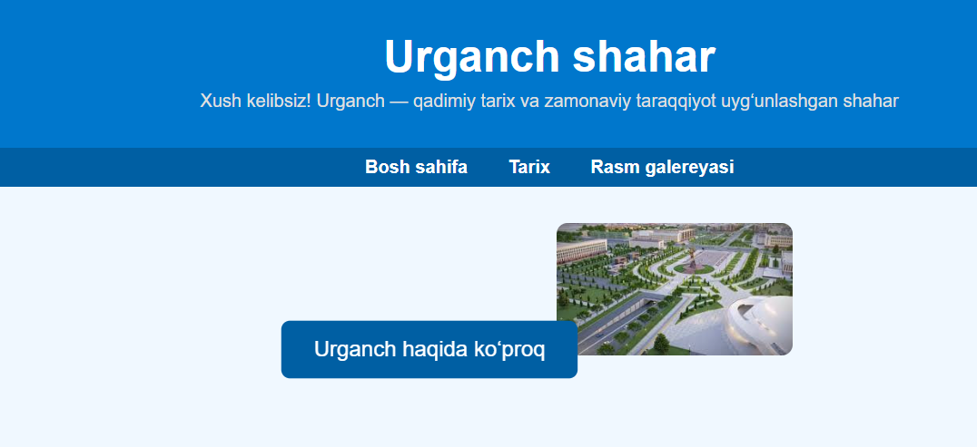
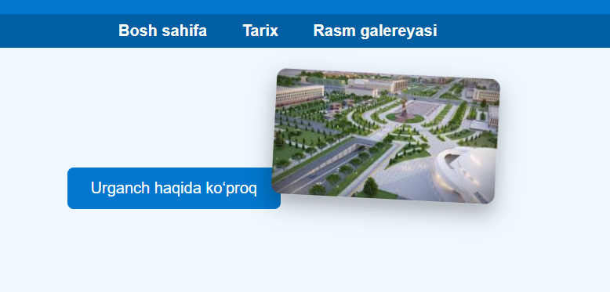
Xulosa
CSS transition va animatsiyalar veb-sahifalarni yanada jonli, tushunarli va foydalanuvchi uchun qulay qilishda muhim ahamiyatga ega. Transition yordamida element holatining o‘zgarishi (rang, o‘lcham, joylashuv va boshqalar) silliq va tabiiy tarzda amalga oshiriladi. Bu ko‘proq foydalanuvchi harakati (hover, focus, active) bilan bog‘liq jarayonlarda qo‘llaniladi.CSS animatsiyalar esa @keyframes orqali murakkab va takrorlanuvchi harakatlarni yaratish imkonini beradi. Animatsiyalar vaqtga bog‘liq bo‘lib, avtomatik ishlaydi va sahifadagi vizual effektlarni boyitadi. Ular yuklanish indikatorlari, bannerlar va interaktiv elementlarda keng qo‘llaniladi.Xulosa qilib aytganda, transition va animatsiyalar JavaScript ishlatmasdan turib ham samarali vizual effektlar yaratish imkonini beradi. Ularni to‘g‘ri va me’yorida qo‘llash veb-interfeysning estetik ko‘rinishini va foydalanuvchi tajribasini sezilarli darajada yaxshilaydi.

